Консультация для родителей: «Что такое степ - аэробика»

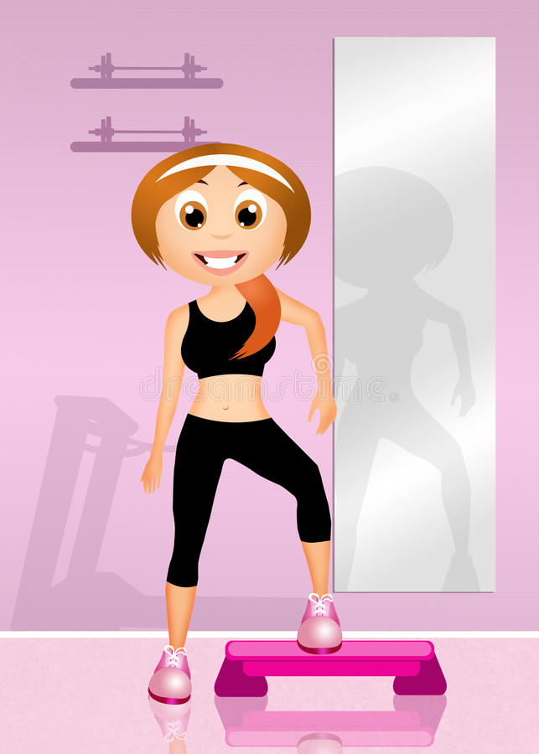
Шаг на ступеньку вверх, шаг - вниз. Кому-то может показаться, что вы топчетесь на месте. Между тем вы прямиком поднимаетесь по лестнице, ведущей к здоровью.
Степ – это ритмичное движение вверх и вниз по специальной платформе или устойчивой скамейке. «Степ» в переводе с английского языка означает «шаг».
За последние годы он стал невероятно популярен не только среди взрослых, но и детей в образовательных учреждениях. Он прекрасно тренирует сердечно - сосудистую систему, не оказывает отрицательного влияния на опорно-двигательный аппарат благодаря амортизирующим свойствам степ - платформы. Более того, развивает подвижность в суставах, формирует свод стопы, тренирует равновесие, выносливость.
Использование в практике работы по физическому воспитанию степ - аэробики, базирующейся на учёте возрастных особенностях детей дошкольного возраста, позволяет повысить эффективность процесса физического воспитания и оказывает положительное влияние на состояние здоровья и динамику физической подготовленности, а также на формирование интереса дошкольников к систематическим занятиям физическими упражнениями.
Мы также решили внедрить элементы степ – аэробики в занятия по физической культуре, начиная со старшего возраста.

Освоить степ нетрудно, ведь нет ничего естественнее для ног, чем ходьба. А к ходьбе по лестницам нам тоже не привыкать. Еще одно достоинство степ - аэробики - возможность легко дозировать нагрузку в зависимости от уровня подготовленности, изменяя высоту платформы.
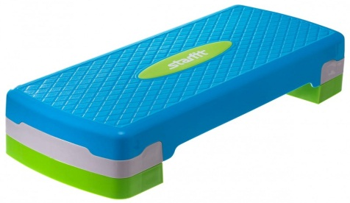
Степ — это ступенька высотой не более 8 см, шириной 25 см, длиной 40 см. Этот снаряд очень полезен в работе с детьми.

Первый плюс — это огромный интерес детей к занятиям степ - аэробикой, не проходящий на протяжении всего учебного года.
Второй плюс — у детей формируется устойчивое равновесие, потому что они занимаются на уменьшенной площади опоры.
Третий плюс — это развитие у ребенка уверенности, ориентировки в пространстве, общей выносливости, совершенствование точности движений.
Четвертый плюс — воспитание физических качеств: ловкости, координации, равновесия, выносливости, силы и др.
Но самое главное достоинство степ - аэробики — ее оздоровительный эффект. Повышается сопротивляемость организма к заболеваниям.
Один комплекс степ - аэробики (если это полное занятие) выполняется детьми в течение трех месяцев; некоторые упражнения, по мере их усвоения, могут видоизменяться, усложняться. Частота сердечных сокращений не должна превышать 150—160 ударов в минуту.
Также вы можете дома поддерживать интерес ребенка к занятиям степ – аэробикой. А еще лучше заниматься вместе с ним. Приступая к упражнениям на степе:
• не нужно стремиться сразу же, двигаться под музыку, тем более быструю, - это только мешает. Вначале следует задавать ритм, соответствующий физической форме, например хлопками в ладони или под счет. Позже для тренировок вполне подойдут мелодии, похожие на популярную "Макарену";
• детям высоту степ - платформы увеличивают постепенно. Первые тренировки начинают с 3 - 5 см, хорошенько изучают и осваивают хореографию, особенности движения и пластики на степ - платформе, (для взрослых - высота степ - платформы - 15см)
• если вместо специальной платформы вы хотите использовать самодельную, то она должна быть прочной, устойчивой (шириной 35 см, длиной 85-100 см – для взрослых).
• следует следить за тем, чтобы дыхание было ритмичным, достаточно глубоким, без задержек, - это залог успеха. Восхождения на степ-платформу, все сложные фазы движения выполняются на выдохе через рот. Спускаясь на пол, делают вдох носом.

Попробуйте сами и вы увидите, что это просто и увлекательно.

СТЕП-КЛАСС

Освойте базовый шаг. Встаньте лицом к платформе на оптимальном от нее расстоянии - оно равно длине стопы. Руки на поясе.
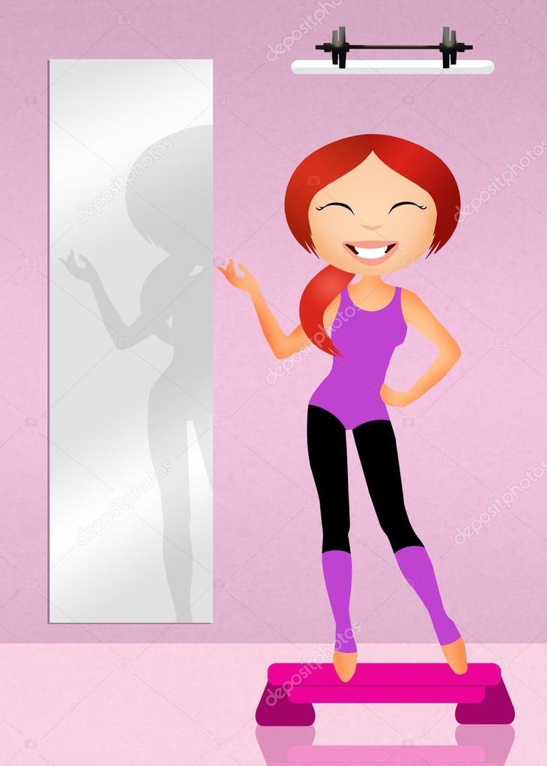
Сделайте шаг правой ногой на платформу, стараясь попасть точно в центр, приставьте к ней левую. Движение вниз начинайте также с правой ноги (это одно из основных требований техники степа: с какой ноги начинаете подъем, с той же и спускаетесь), затем приставляйте к ней левую. Сделайте 8 таких шагов.
Смените ногу и выполните 8 шагов с другой ноги.
Для взрослых: самое главное для тех, кто мечтает о стройной красивой фигуре: во время занятий сжигается очень много калорий. Примерно столько же расходуется при беге со скоростью 12 км/час (между прочим, это средняя скорость передвижения городского транспорта: троллейбуса, трамвая). Однако такая нагрузка может оказаться слишком большой для людей старше 35 лет, находящихся в плохой физической форме, ослабленных. Им лучше выбрать ходьбу. Занимайтесь не реже 3- 4 раз в неделю. Тогда ваши усилия вскоре вознаградятся отличным внешним видом и прекрасным самочувствием.

Желаю здоровья и успехов!

